关于举办市级继教《检验结果互认背景下基层医院检验质量同质化建设新策略与新进展》的通知
[项目编号：202611101068（市）]
项目负责人：凌迎春
各有关医疗卫生单位：
为进一步落实2026年国家检验结果互认要求，推进二级及以上医疗机构互认项目扩围工作，强化检验质量监管与同质化建设，提升基层检验人员专业能力，推动检验结果互认工作落地见效，绍兴市第七人民医院决定于2026年9月8日举办“检验结果互认背景下基层医院检验质量同质化建设新策略与新进展”学习班（项目编号：202611101068），邀请知名专家开展学术专题讲座，现将具体事项通知如下：
一、参加人员：各级医疗机构检验、临床相关医务人员。
二、日程安排：2026年9月8日8：00报到，9：00正式开始。（详见会议议程）
三、会议地点：绍兴市第七人民医院（绍兴市胜利西路1234号）行政楼六楼2号会议室。
四、学分授予：会议免收会务费，经考试合格后将授予市级继教学分2分。
五、报名联系：二维码报名，具体信息群里通知，联系人：凌迎春 13857599420
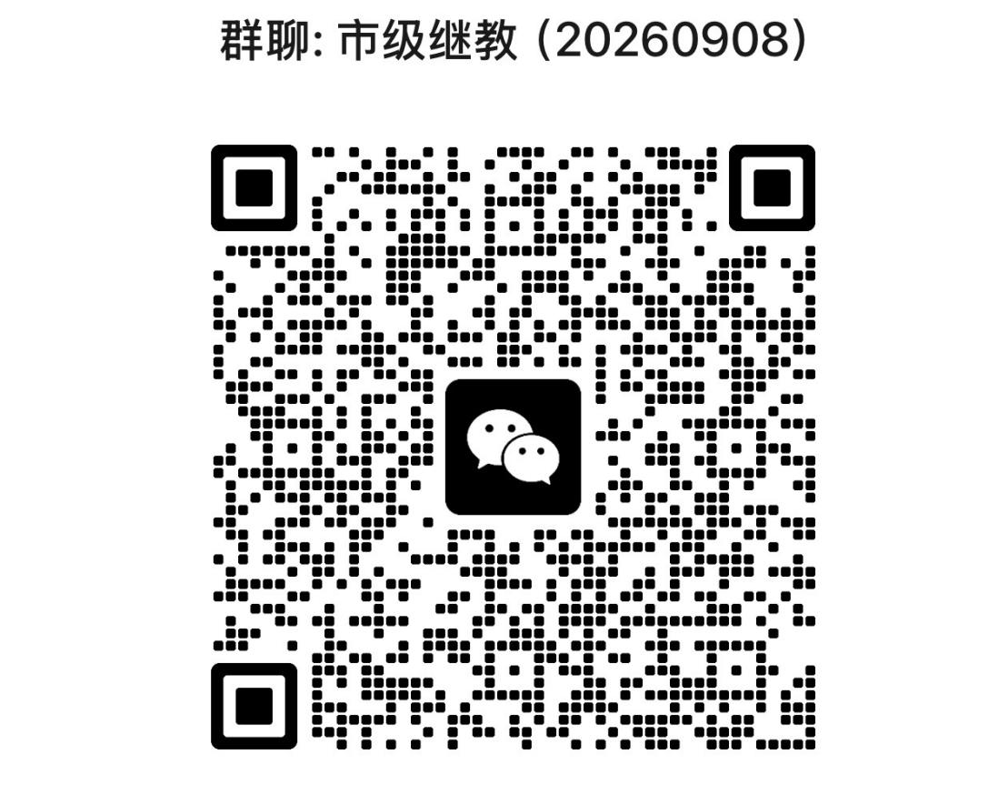

绍兴市第七人民医院
2026年8月24日

附件：
会议议程
时 间 |  | 内 容 |  | 主 持 人
上 午 | 8:00-8:50 | 学员报到 |  | 会务组
上 午 | 9:00-10:30 | 张丽红  （绍兴市妇幼保健院） | 基层医院检验结果互认信息化支撑与数据互通实操 | 丁杰锋
上 午 | 10:30-11:15 | 丁杰锋 | 检验结果互认最新政策解读  与地市级落地路径 | 凌迎春
上 午 | 11:15-12:00 | 凌迎春 | 基层医院检验质量同质化的标准  体系与关键指标 | 林秀琴
中 午 | 12:20-13:30 | 午餐、休息
下午 | 13:30-15:00 | 林秀琴 | 室内质控规范化操作与失控处理  实战技巧 | 胡玲敏
下午 | 15:00-16:15 | 周月琴 | 基层检验质量同质化常见问题  案例复盘与改进方案 | 吕丹萍
下午 | 16:15-17:00 | 胡玲敏 | 精神专科及特殊患者群体检验互认的适配策略 | 王秀青
下午 | 17:00- | 考试、扫码

